6474lesRoms

Pourquoi les Roms gênent-ils?
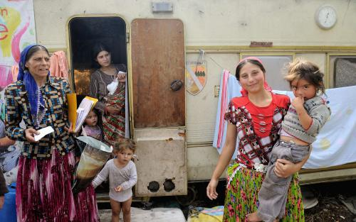
Venus d'Europe de l'Est, les Roms n'auraient pas envie de s'intégrer en France, selon le ministre Manuel Valls. Mais pourquoi sont-ils venus alors ?
Qui sont les Roms ?
Les Roms sont environ 8 millions. Ils vivent dans les pays de l'est de l'Europe, essentiellement en Roumanie et en Bulgarie. Au cours de l'Histoire, les Roms ont traversé de grandes épreuves, et sont aujourd'hui très pauvres. La moitié des Roms vit avec moins de 2 euros par jour. Les Roms souffrent d'une mauvaise image, la même que celle qui était donnée aux gens du voyage il y a quelques années.
Un débat délicat
En déclarant que les Roms devaient rentrer dans leur pays parce qu'ils ne voulaient pas s'intégrer en France [en faire partie], le ministre Manuel Valls a rouvert
un débat très délicat. Les Roms sont des personnes qui ont fui l'Europe de l'Est, où ils sont persécutés, pour essayer de trouver une vie meilleure en France.
Actuellement, ils seraient entre 15 000 et 20 000 sur le territoire français. Les Roms ont peu d'argent, souvent pas assez pour louer un logement.
Pas de travail, pas de toit
Ils n'ont pas le droit de s'installer sur les terrains réservés aux gens du voyage. Alors ils s'installent dans des campements illégaux, dans des conditions indignes
[qu'ils ne méritent pas] et dangereuses pour la santé. (Voir le dossier de la semaine dans le Journal des enfants n° 1422). Les propriétaires des terrains sont mécontents et veulent qu'ils soient expulsés [chassés].
Pour l'instant, les Roms ne peuvent travailler en France qu'avec une autorisation spéciale. Ils auront le droit de travailler comme tout le monde à partir de 2014. Alors pour survivre, certains Roms, dont des enfants, mendient [demandent de l'argent dans la rue]. D'autres commettent des vols ou sont forcés de le faire par ceux qui les ont fait venir en France.

